För att göra dagboks noteringarna lite roligare så valde jag att göra en egen ”notpad” med lite automatiska hjälpmedel. Jag gör även detta för att ha ett projekt i Java att öva på.

Samtidigt kan jag visa upp lite av de kunskaper vi fått från utbildningen på Yrkes Akademin i Trollhättan under 2020-2022.

GUI’t består av fälten Search, From date, To date, Input fält, Info fält, Textfält.

**Knappar och funktioner är enl. följande:**

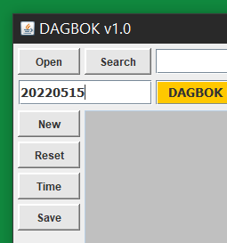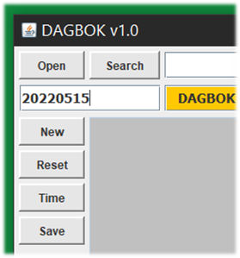

TEXTFÄLT

INPUT FÄLT

INFO FÄLT

**Open** – Öppnar dokument men hjälp av att man anger önskad dag att öppna i den vita rutan nedanför.

**Search** – I denna releasen listar Search-knappen alla sparade dagboksanteckningar hittills. I kommande versioner är den tänkt att kunna användas att söka på ord i texten samt mellan angivna datum.

**New** – Skapar en ny anteckning för den aktuella dagen då den skapas.

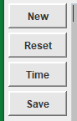**Reset** –Tömmer alla fält på info.

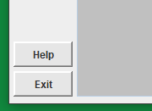**Time** – Infogar en tidstämpel för den aktuella tiden och underlättar att avgränsa olika anteckningar och händelser.

**Save** – Spara aktuell dag.

**Help** – Info om appen.

**Exit** – Avsluta programmet.

**

Det orange info fältet visar instruktioner om vad som utförts el. felfunktioner mm.  
Det vita inmatnings fältet under Open -knappen är till för att ang. datum på dagen man önskar visa i appen enl. formatet YYYYMMDD.

**Appen skapar en filstruktur där dagarnas txt-filer sparas enl. /ÅR/MÅNAD.**

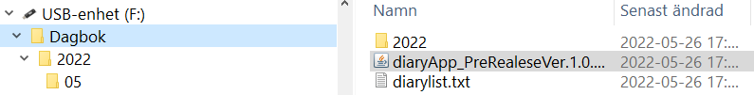

**Installationsanvisningar och krav.**

Detta är ett program skrivet i JAVA vilket i sin tur behöver att Java är installerat. Fördelen med det är att det är plattformsoberoende. Så programmet skall kunna fungera både på Windows, Mac och Linux. Men i dagsläget har jag bara provat på Windows 10.  
Följ denna länk för att kontroller och ev. installera Java på er dator.   
  
<https://www.java.com/sv/download/help/version_manual.html>

Kopiera DiaryAppVer1.1.jar till ett bibliotek som ni skapar. Namnge det till Dagbok eller annat lämpligt namn. Appen skapar därefter de underliggande biblioteken. Notera att första gången programmet startas så får man meddelandet att ”ETT FEL HAR INTRÄFFAT” detta beror på att dagbok saknas och förvinner efter att första dagen sparats i dagboken.

OBSERVERA! Programmet är enbart provat på Windows 10. Jag tar inget ansvar för tredjepart och bla.bla.bla. Eller vad det står i alla program DISCLAMERS?   
  
Denna version av detta program är fritt att använda för den som tycker det funkar bra. Jag har gjort det för att öva programmering i Java och är mest intresserad av att lära mig och att visa andra vad jag lärt mig. Detta för att ni ev. kan tänka att han verkar ju bra kanske vi har ett arbete åt honom?  
  
Ni är välkomna att kontakta mig på min [Linked IN](https://www.linkedin.com/in/lars-karlqvist-582b7a28/) profil och se mer info på Min [GitHub](https://github.com/KarlqvistLars/DiaryApp).

Vänliga hälsningar  
**Lars Karlqvist**